procédure
  - AF [Année]
[Vous pouvez ajouter un sommaire ou un autre message important. Un sommaire est un court résumé du contenu du document.]
[Entreprise]
[Adresse, Ville, Pays, Code postal]
Tél [Téléphone]
Télécopie [Télécopie]
[Site web]

Contenu
À nos actionnaires 1
Sommaire financier 2
États financiers 3
Notes pour les états financiers 4
Rapport de l’auditeur externe 5
Informations de contact 6
Informations sur l’entreprise 6

Changer l’adresse IP de sont ordinateur
Bonjour dans cette mini procédure je vais expliquer comment maitre une IPv4 fixe a votre ordinateur windows 11 avec un appareille en anglais
Sur le bureau cliquer ici

Est écriver setting puis apuier sur entrer
Cela ouvre une page sur la quelle vous aller cliquer sur Network & internet.

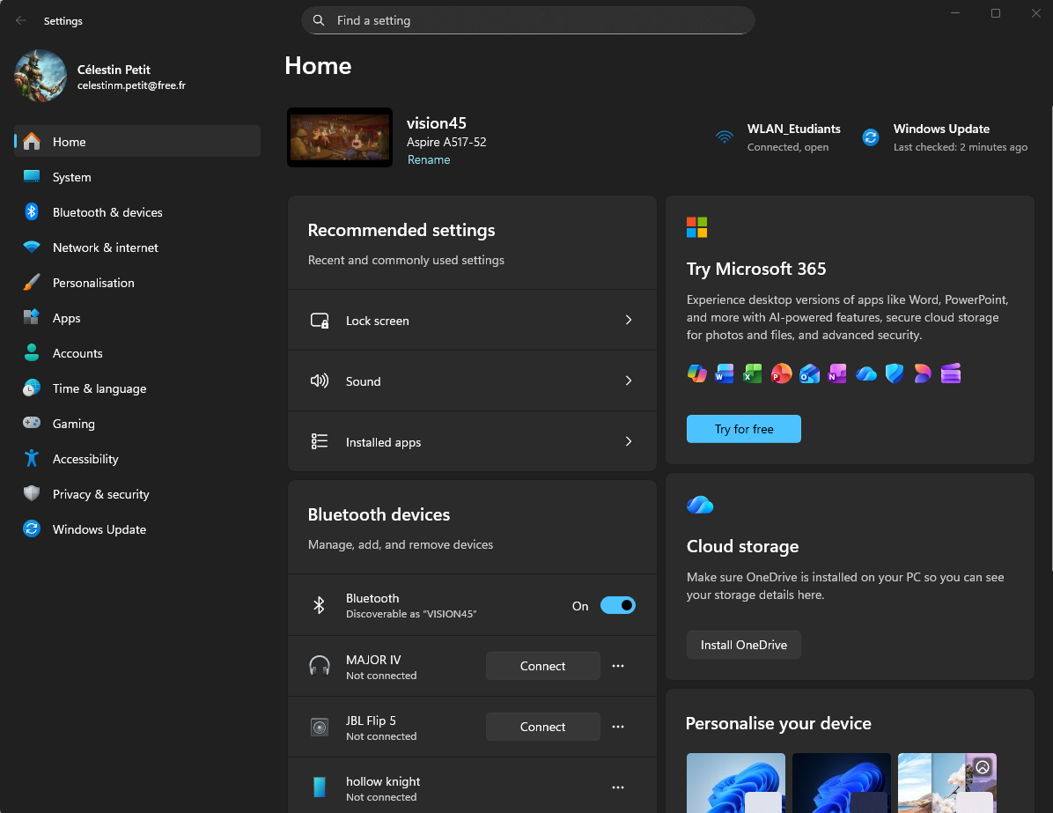
Sela vous mais desus
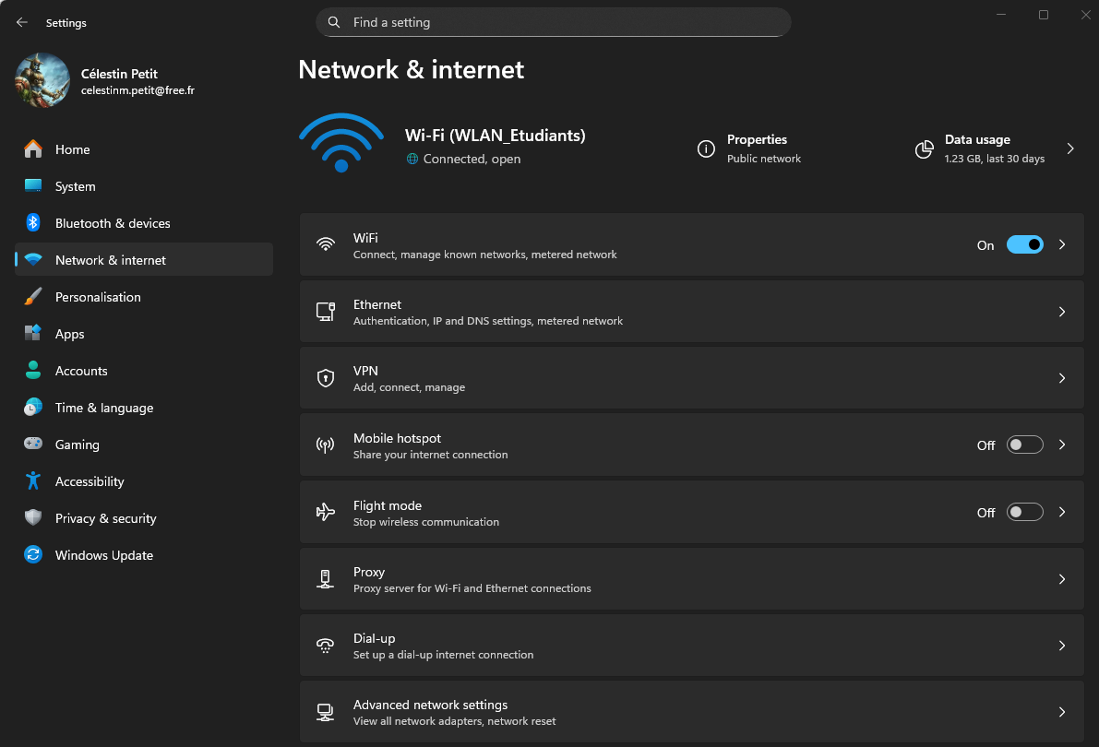
Vous aller sélectionner Ethernet
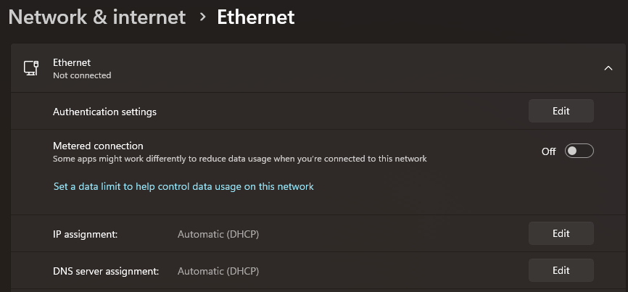
Desus vous aller cliquer sur le Edit se trouvant sur la ligne de IP assignment
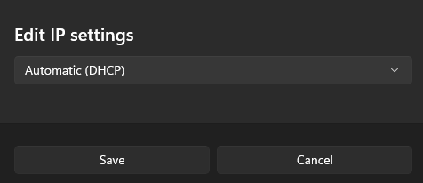
Vous aller dérouller la fléche au niveau de Automatic (DHCP) puis sélectionner Manual
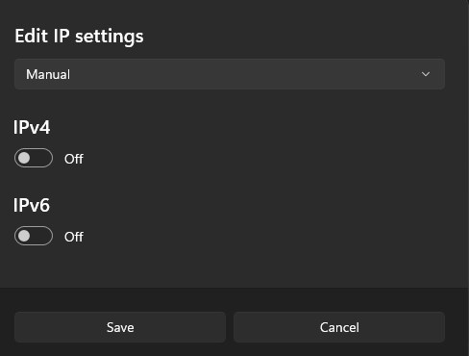
Desus vous aller cocher IPv4
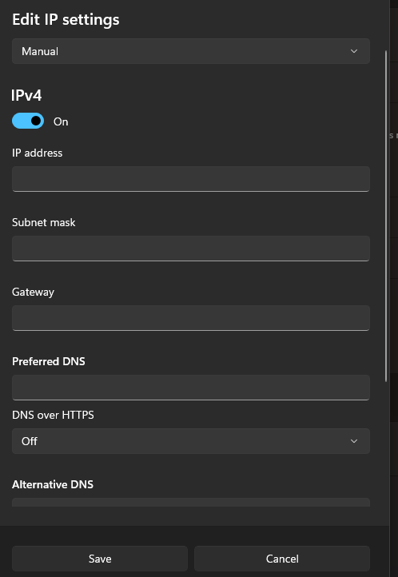
Desus vous aller pouvoir rantré l’adresse IP est le masque de sous réseaux une foit les information n’ésésaire rantrer cliquer sur save est insi vous aller pouvoir faire vaut test

